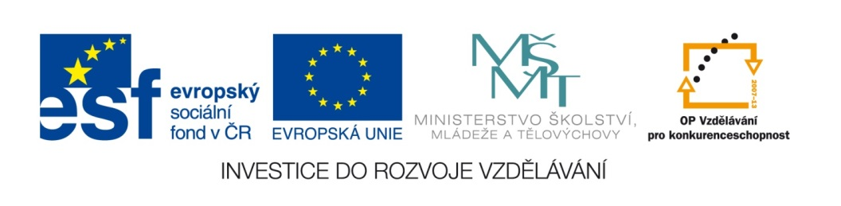
SLOVESA

- U sloves urči čas a vybarvi správné čtverečky:

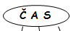
hovoříš | m. | p. | b.
budu lovit | m. | p. | b.
vařila | m. | p. | b.
připravíš | m. | p. | b.
čteme | m. | p. | b.
chytili jste | m. | p. | b.
budete lepit | m. | p. | b.
okopával | m. | p. | b.
Č A S
vyrostou | m. | p. | b.
nakreslili | m. | p. | b.
raduje se | m. | p. | b.
bude platit | m. | p. | b.
svítilo | m. | p. | b.
jedeš | m. | p. | b.
najedli se | m. | p. | b.
budete zpívat | m. | p. | b.

- Vytvoř správný slovesný tvar:
sloveso | upravené sloveso
žvýkat | 2.os., č.j., čas přítomný
psát | 3.os., č.j., čas minulý
kupovat | 1.os., č.j., čas budoucí
skákat | 2.os., č.mn., čas přítomný
jíst | 3.os., č.j., čas minulý
plavat | 1.os., č.mn., čas přítomný
násobit | 2.os., č.j., čas budoucí
rýsovat | 3.os., č.mn., čas minulý

- Urči osobu, číslo a čas:
sloveso | upravené sloveso
kreslíme
seděl
tleskáš
okopu
bude mlít
gumují

